济光学院邮箱简易使用手册

学院邮箱自2017年6月起开通，为了方便各位老师和同学快速掌握学院邮箱的使用特编制简易使用手册。
- 进入学院邮箱方法，
  - 打开浏览器，输入学院邮箱地址：mail.shjgu.edu.cn
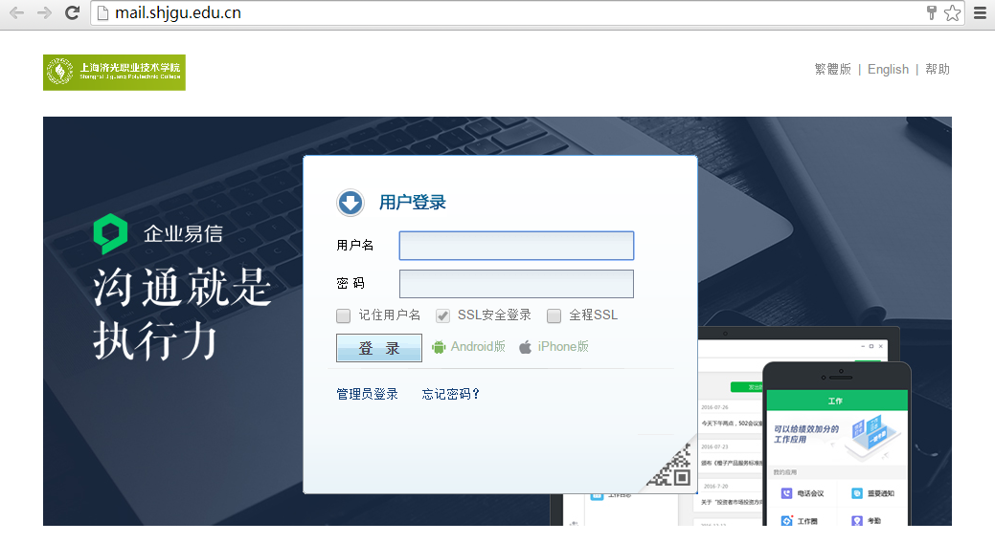
  - 打开学院主页，点击邮箱

- 账号和别名:教工账号为工号@shjgu.edu.cn,学生账号为学号@shjgu.edu.cn,学院邮箱域名为@shjgu.edu.cn。学院邮箱支持自定义别名功能，各位老师和同学可以根据自己的爱好自定义自己邮箱的别名，例如：账号为20189051@shjgu.edu.cn的老师，可以将别名定义成ogg@shjgu.edu.cn这样无论是向这2个账号中哪个账号发送，邮件都可以被收到。
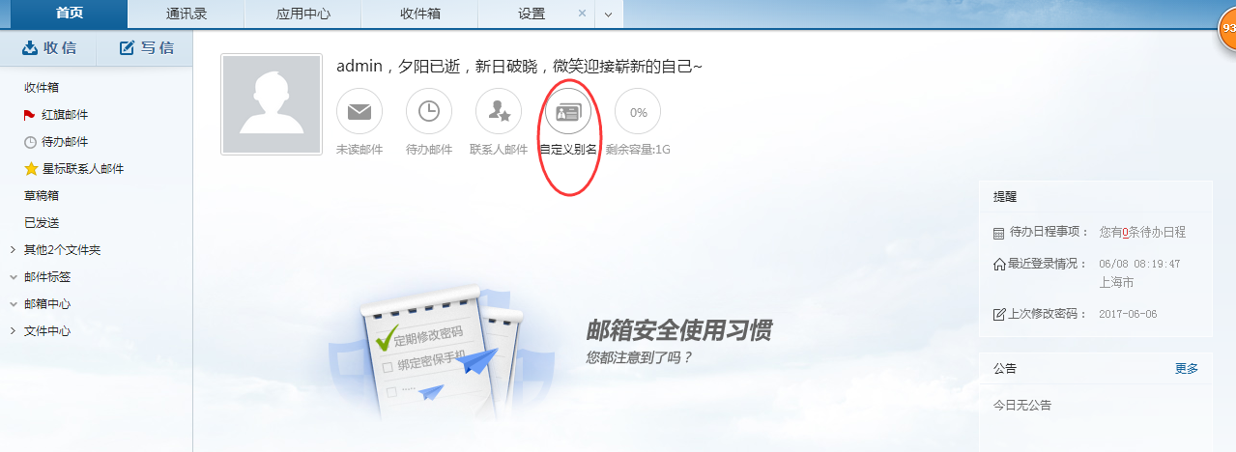
- 每个邮箱容量为10G，另外带一个5G的网盘，还有一个16G的云附件。
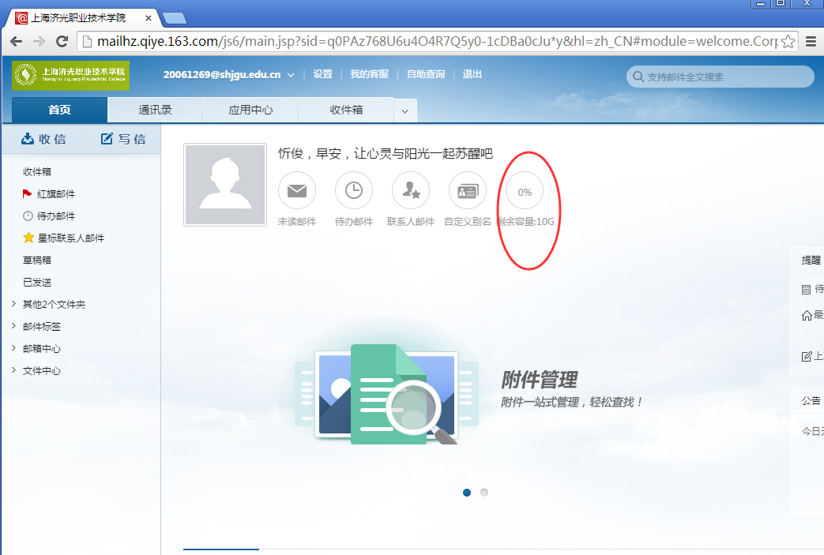
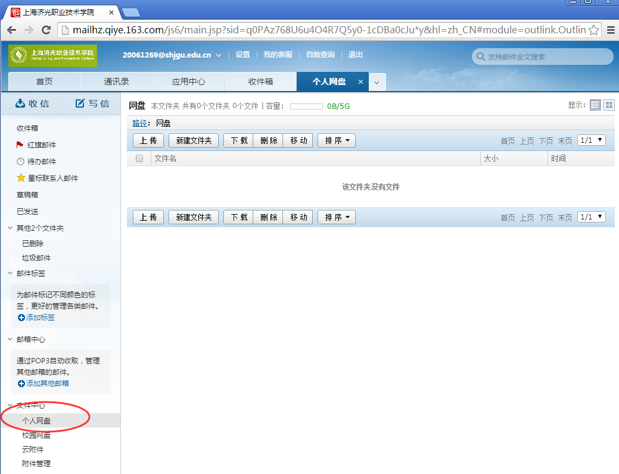
网盘主要用于存储私人文件，云附件主要用于传送超大型的附件，同时提高用户的体验。100M以上附件建议使用云附件功能，不占用邮箱容量，默认保存期为7天，可以手动续期每次7天。
- 收发邮件：发送邮件用写信功能，收信功能刷新邮件列表。
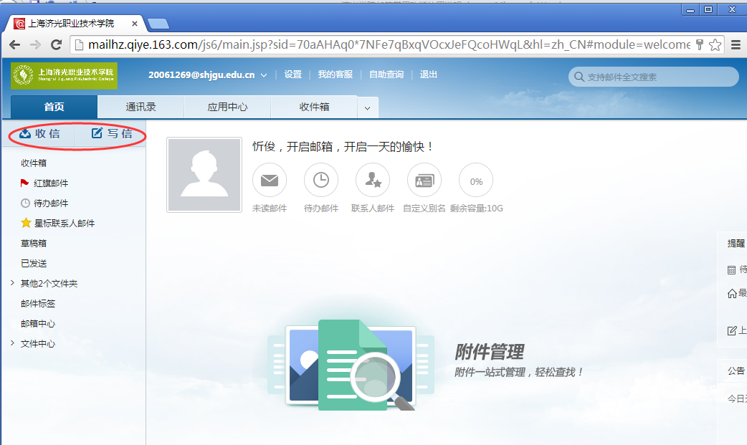
- 邮箱安全：对于邮箱内的网盘和自定义文件夹，用户可以选择加密锁。
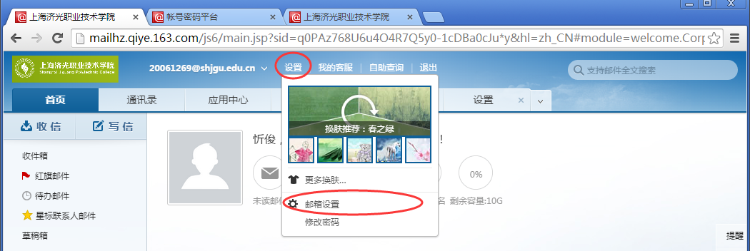
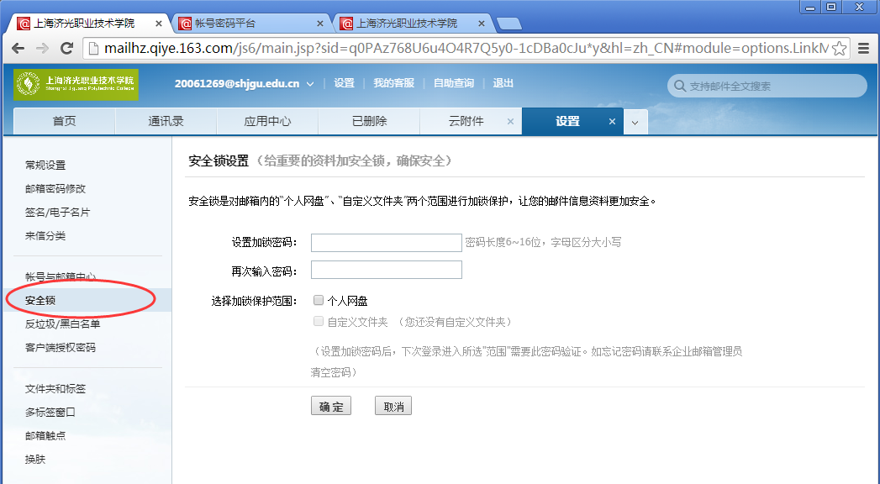
对于经常发送垃圾邮件的账号，可以将他加入黑名单。
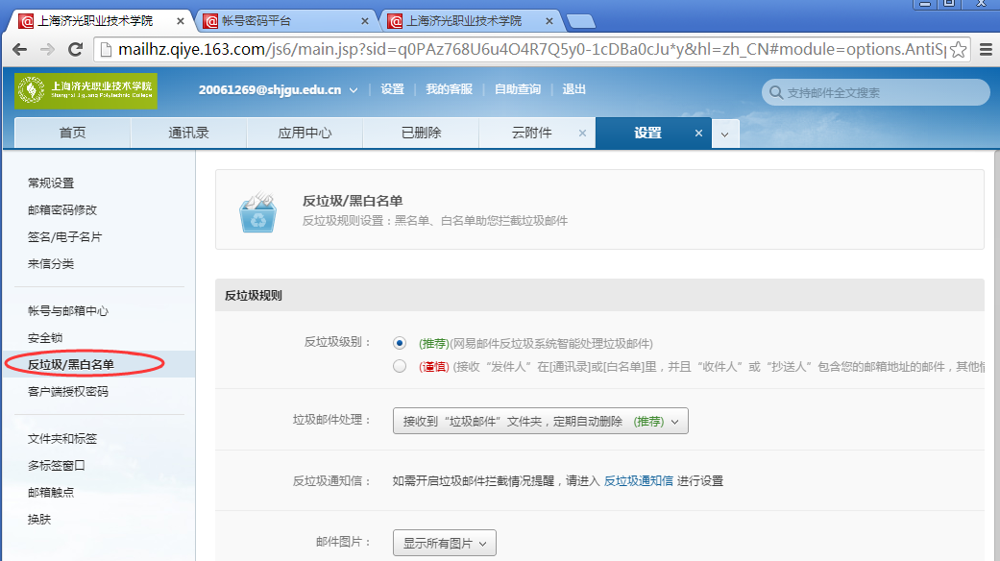
学院邮箱可以对Outlook，移动邮件app设置专属密码用来代替邮箱登陆密码，这样即使邮箱密码泄漏，邮件也不会通过客户端丢失。
学院邮箱同时也提供手机绑定和将军令功能加强邮箱安全。

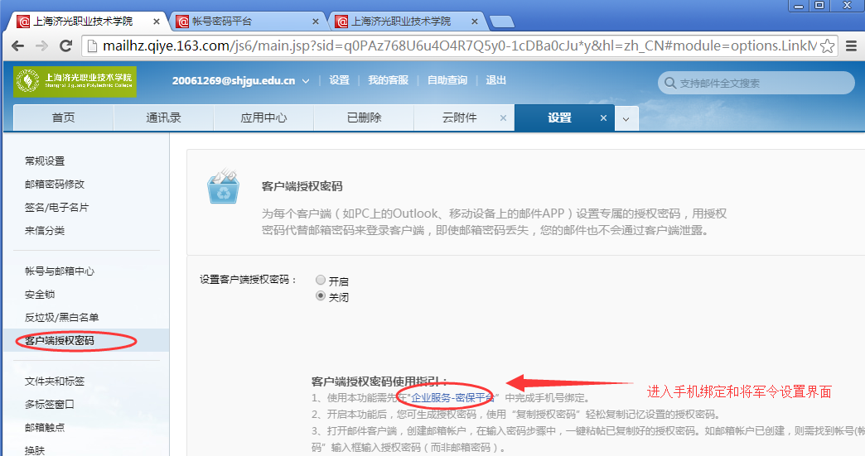
手机绑定界面
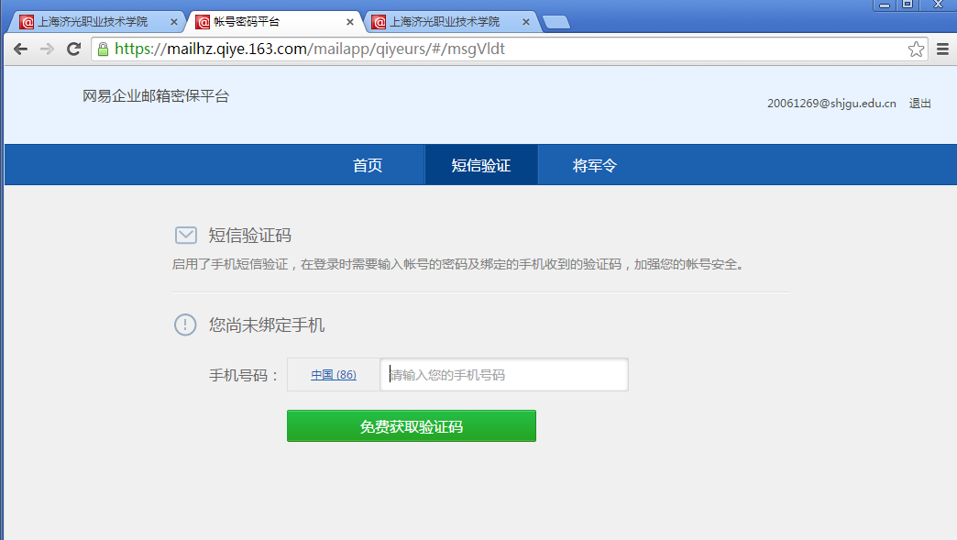

将军令设置界面
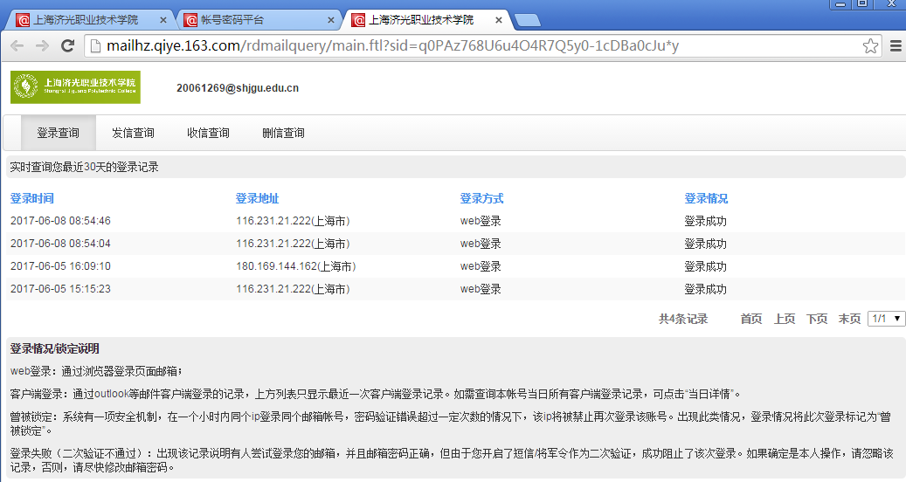

- 自助查询功能，为了进一步加强邮件安全，校园邮箱提供了自助查询功能，通过自助查询，用户可以看到每次邮箱使用情况。
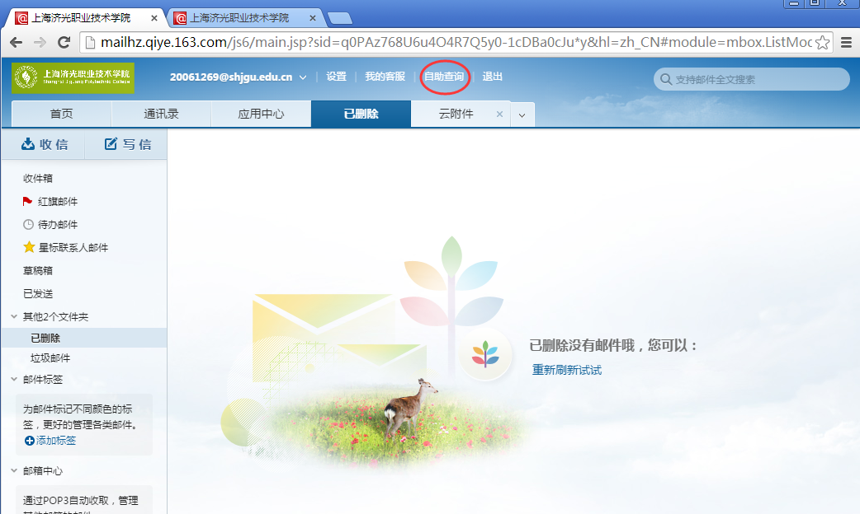
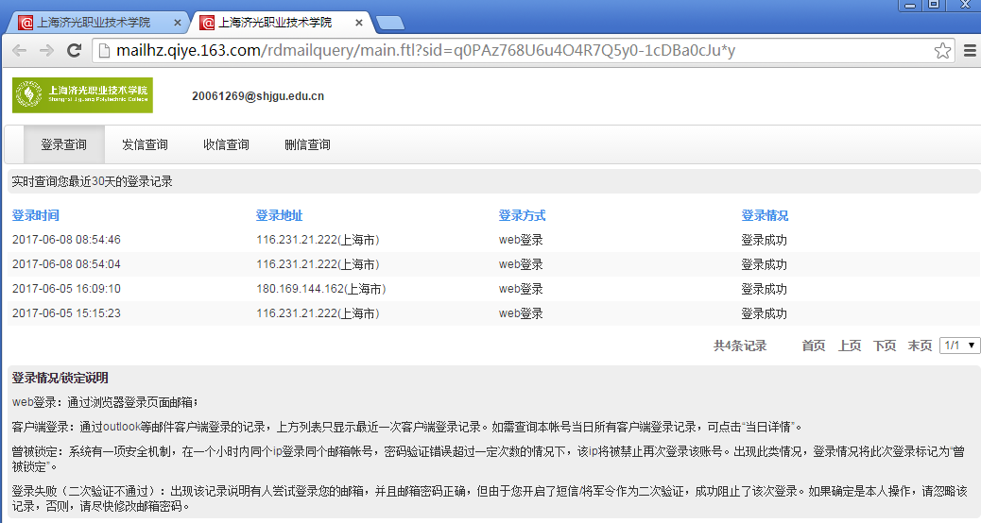
- 收件服务器（pop3）地址：pophm.qiye.163.com,ssl加密端口为995，ssl不加密端口为110；
收件服务器（imap）地址：imaphm.qiye.163.com,ssl加密端口为993，ssl不加密端口为143。
发件服务器（smtp）地址：smtphm.qiye.163.com ssl加密端口为994，ssl不加密端口为25；
8.密码设置及修改规则
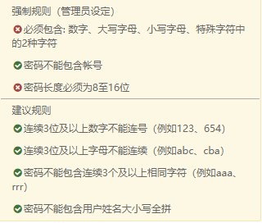
注:必须包含数字大小写字母特殊字符中的2种字符,如:Xsyx1122等
学生邮箱初始密码为Xsyx1122,二次登陆后强制修改密码,教职工密码据各位教工本人提供信息中心邮箱管理人员,后由管理员设置。
8.手机登陆邮箱
iOS 系统在App store内搜索网“易邮箱大师”并下载登陆即可。
Android系统在应用商店内搜索“易邮箱大师”并下载登陆即可。
注：网易邮箱大师只有收发邮件功能，如需其他功能请按使用说明在网页内操作。
以上为学院邮箱主要功能，如果需要近一步了解学院邮箱功能，可以查看《校园邮箱6.0使用指引》。

